Wniosek
o przyjęcie dziecka do klasy siódmej dwujęzycznej z językiem angielskim
w Szkole Podstawowej Nr 66 im. Zbigniewa Herberta we Wrocławiu Rok szkolny 2022/2023

1. Dane osobowe kandydata*
Data urodzenia* Seria i nr paszportu/dokumentu tożsamości (wypełniane, gdy brak nr PESEL)
d | d | - | m | m | - | r | r | r | r

2. Adres zamieszkania kandydata*
Ulica*

Nr domu*

Nr lokalu

Kod* Miejscowość*
-

Województwo* Powiat* Gmina*
3. Nazwa i adres szkoły do której kandydat uczęszcza obecnie*

Szkoła obwodowa (jeżeli jest inna niż ta, do której kandydat uczęszcza obecnie)*

4. Dane matki/opiekuna prawnego kandydata Dane ojca/opiekuna prawnego kandydata
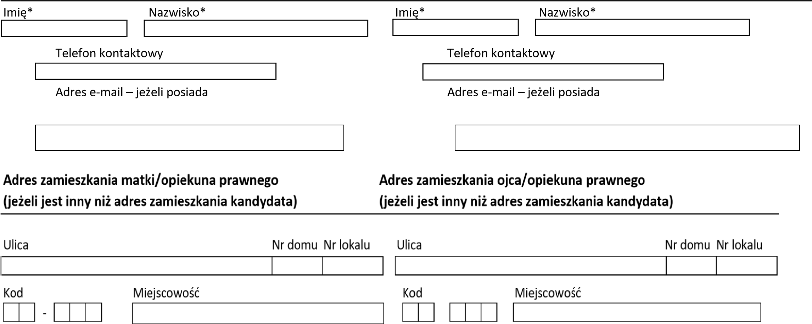
5. Uczeń będzie uczęszczał na zajęcia: 6. Uczeń będzie korzystał:
Zaznaczyć X dokonanie wyboru
1) □ – religia lub □ – etyka | 1) □ – obiady w stołówce szkolnej
2) □ – religia i □ – etyka | 2) □ – basen w ramach 1 godziny wf
3) □ – nie będzie uczęszczał | 3) □ – zajęcia świetlicowe
Oświadczam, że zapoznałam/em się z zasadami i kryteriami rekrutacji do SP 66 we Wrocławiu oraz wyrażam zgodę na przetwarzaniedanych osobowych do celów związanych z rekrutacją i nauką w Szkole zgodnie z Ustawą o ochronie danych osobowych Rozporządzenia PE i RE 2016/679 z dnia 27 kwietnia 2016 r. w sprawie ochrony osób fizycznych w związku z przetwarzaniem danych osobowych (RODO). Inspektorem danych osobowych jest Coreconsulting, ul. Wyłom 16, 61-671 Poznań.
_______________________________ _______________________________ data, podpis kandydata podpis rodziców / prawnych opiekunów
*pola oznaczone (*) należy obowiązkowo wypełnić
- Dodatkowe informacje o kandydacie
Kryteria uzupełniające (różnicujące w przypadku oddziałów dwujęzycznych). Zaznaczyć X spełnienie odpowiedniego kryterium.
1. | Wielodzietność rodziny kandydata
2. | Niepełnosprawność kandydata
3. | Niepełnosprawność jednego z rodziców kandydata
4. | Niepełnosprawność obojga rodziców kandydata
5. | Niepełnosprawność rodzeństwa kandydata
6. | Samotne wychowywanie kandydata w rodzinie
7. | Objęcie kandydata pieczą zastępczą
Do wniosku załączam wymagane dokumenty ( niepotrzebne wykreślić )
  - zaświadczenie o uzyskaniu tytułu laureata lub finalisty konkursu przedmiotowego o zasięgu wojewódzkim lub ponadwojewódzkim organizowanego przez Kuratora Oświaty
  - oświadczenia dotyczące kryteriów uzupełniających
- Oświadczenie:
Jestem świadomy odpowiedzialności karnej za złożenie fałszywego zeznania
____________________________________________
data, podpis wnioskodawcy – rodzica /opiekuna prawnego

